病人須知:
為消除或減低對配戴眼鏡的依賴.

手術優點:
- 使用準分子雷射準確性高
- 減少手術的創傷
- 視力復原快
- 可以矯正較高近視、散光及中低度遠視
- 手術後只有少許眼痛或眼紅，眼部不適大約於三至六小時後逐漸消失

接受手術後病人可能出現的不適及併發症包括:
1. 手術後術星期，有時會感到視線有點模糊，對光線較為敏感及感眩目，這些不適會逐漸削減。
2. 眼睛可能會感覺較乾，早期可能需要使用人工淚液以舒緩不適。
3. 晚上視力可能比較模糊，但這些不適將會逐漸消減。
4. 早上起床時，視力可能有少許霧氣，但這些不適將會逐漸消減。
5. 四十歲以上人士，閱讀或看近物時可能需要配戴老花眼鏡。
6. 潛在性的併發症包括 :
＊ 角膜癒合不規則可能造成不規則散光，導致最佳視力減退。
＊ 增加對光的敏感度、目眩、眩光、視力改變及重影。
＊ 度數改變不足、過高或引致散光，可能需要作進一步手術調整，或在手術後需要配戴眼鏡作調節。
＊ 角膜瓣內碎屑、角膜瓣移位及表皮內生，可能需要作進一步手術更正。
＊ 角膜感染或發炎可引致散光或度數改變過高，可能需要作進一步治療或手術，亦可能需要配帶眼鏡。
＊ 如有意外，可能會中止手術，是次手術需於日後再重新安排完成。
＊ 在極罕有情況下，會引致角膜退化，需要角膜移植。
- 已有老花的人士，經本手術後，仍須配戴老花眼鏡。

術前指導
1.配戴隱形眼鏡者
軟式隱形眼鏡:需於手術前三至七天開始停止配戴
硬式隱形眼鏡:須於手術前二至三週開始停止配戴
2.手術完畢，必須由親友陪伴離開。

3. 手術當日可如常飲食。
4. 手術當日，可於到達本院前 先洗滌頭髮。
5. 手術當日，請穿著舒適的衣服(開胸上衣及長褲)，勿穿 套頭衣服。
6. 手術當日，請勿配戴首飾。
7. 手術當日，請勿使用任何香水、古龍水、噴髮膠等 香薰。
8. 手術當日，請勿使用一切面部化粧品，例如：面霜、 睫毛液、眼影、眼線液等，並請用肥皂及清水洗去 額頭油質分泌。
9. 手術等候期間，可聽iPod或MP3以助消閒。
10.請以現金繳付費用。

手術程序:
- 護理人員會在手術前進行眼周的消毒
- 醫師會將無菌包布放在頭部至胸前(我們會在包布上放一些器械)
- 將貼布貼在眼睛上
- 將局部麻醉藥水滴進手術眼睛
- 使用撐眼器將眼睛撐大，此使眼睛必須注視正上方四盞白燈中的綠燈，眼睛保持不動
- 再將吸附環放入眼睛，此時眼睛會感覺到有點酸脹
- 後用角膜切割儀再角膜表面製作角膜瓣，將角膜瓣掀開，利用準分子雷射光在角膜基質層上進行氣化
※手術中切記注視綠光，手術進行時儀器會發出聲音及嗅到少許焦味，請保持放鬆，避免眼睛移動。
- 最後將角膜瓣回復原位並戴上護眼罩
  - 手術時眼部仍有知覺，但眼睛不會感覺痛只會稍微有酸脹感，術中若有問題可發出生應讓醫師知道，不要點頭或搖頭，放鬆心情聽從醫師指示，手術便會順利完成

術後注意事項:
A. 手術後當日
1. 術後勿立刻駕駛或操作機器上落梯級須加倍小心。
2. 應該回家休息，以仰臥姿勢為佳，請勿伏臥。
3. 若感覺不適，可按指示服食止痛藥。眼部不適約於三至六小時後消失。
4. 手術後當日不可除去護眼罩。若有淚水分泌，請以紙巾於眼罩外圍拭抹。切勿擦眼睛
- 術後一週睡前請戴上眼罩，戶外可戴防護鏡
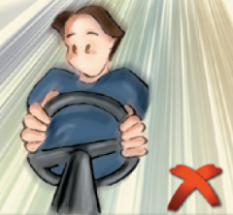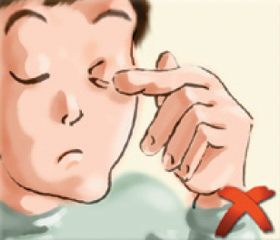
- 請按醫生指示使用眼藥水。
- 如手術後，醫生為你戴上保護性隱形眼鏡。請勿自行除去該保護性隱形眼鏡，若保護性隱形眼鏡 自行脫落，請勿自行戴回及請翌日回來覆診時 帶回。如感眼部不適，可致電07-3468220(週一至週五 9:00~17:00)

B. 覆診
1. 手術後翌日請返回您的主診醫生處覆診。
2. 手術後常規覆診為術後一日、一星期、一個月、 三個月及六個月，或依照醫生之覆診指示。

一般指導
1. 請按醫生指示滴含抗生素及類固醇藥水。滴眼藥水後，眼睛可能有點刺痛
2. 需要時，可於兩次眼藥水之間滴人工淚液。
3. 術後一週內睡眠時必須使用護眼罩以保護眼睛。
4. 術後1個月請勿使用眼部化粧品，特別是睫毛液，會對眼睛造成損害及增加感染的危險。
5. 術後一週內避免讓肥皂水、洗頭水或清水接觸眼睛。
6. 術後一個月內請勿游泳
7. 術後一個月內，於外出時 請配戴防紫外光之太陽 眼鏡，這樣可減少紫外光 對角膜造成刺激，亦可減 少異物或沙塵入眼機會。
8. 術後三個月內避免進行蒸 氣浴。
- 術後六個月內避免揉擦及碰撞眼睛。
- 若有任何疑問，可於辦公時間內致電本中心 07-3468220

D. 使用眼藥水/膏方法
1. 未開啟的眼藥水/膏是已消毒的，在使用期內要 保持清潔及置於陰涼處，避免陽光直接照射。
2. 藥水/膏開啟一個月後請勿再使用，並須棄掉。 (或根據藥廠指示)
3. 用眼藥前，請先洗手。
4 用眼藥時，頭向後仰或躺在床上。
5. 以手指把下眼瞼向下輕拉，眼向上
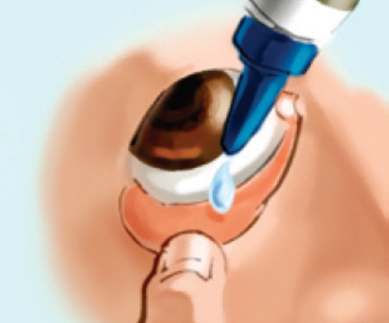圖一 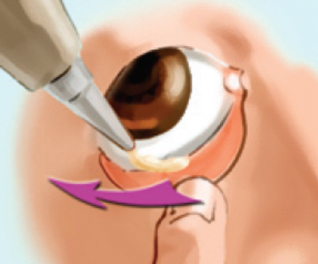圖二
a) 眼藥水：滴入下眼瞼穹窿內。( 圖一 )
b) 眼藥膏：擠出少許(約一粒米大小) 塗在下眼瞼穹窿內，由內側至外側。( 圖二 )
6. 用藥後輕輕閉著眼睛，以清潔紙巾拭去眼外多餘藥 水/膏。 閉合眼睛及以食指 頭輕力按壓內眼角約一分鐘。
7. 用藥水/膏時，請勿讓瓶嘴 與眼部接觸。
8. 如使用兩種或以上眼葯，每種相隔最少五鐘。
9. 如藥水及藥膏同時使用時，請先用眼藥水， 五分鐘後再塗眼藥膏。
10. 塗眼藥膏後，視覺會短暫模糊。
11. 用藥後藥蓋必須立即蓋回。

